Лабораторна робота №1
- Згенерувати корисний сигнал  та шумовий сигнал  відповідно до варіанту (розробити в середовищі MatLab функцію signal_A для генерації корисного сигналу та функцію noise_B для генерації шумового сигналу). Отримати графічне подання згенерованих сигналів.

№ | f, Гц
1 | 250 | 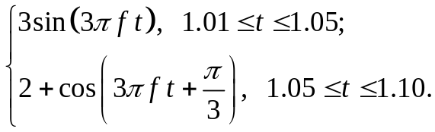 | 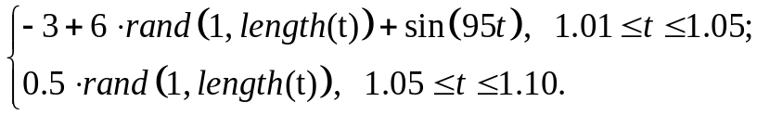
2 | 300 | 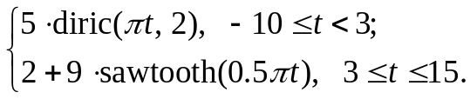 | 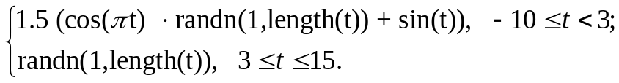
3 | 500 | 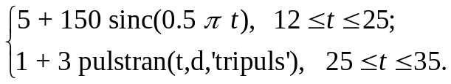  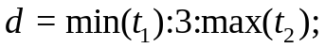 | 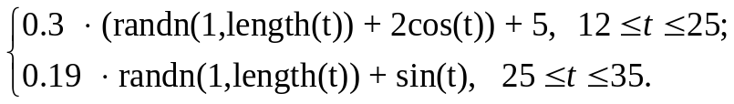
4 | 500 | 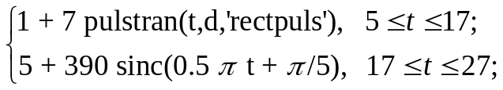  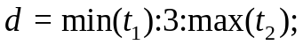 | 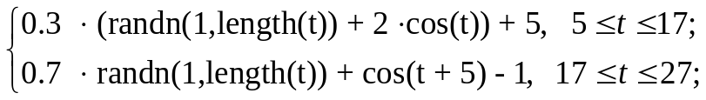
5 | 400 | 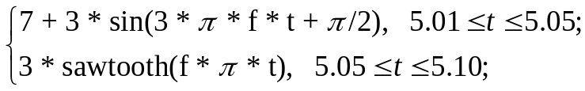 | 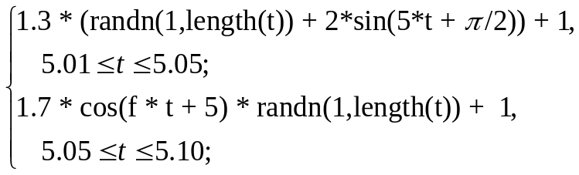
6 | 750 | 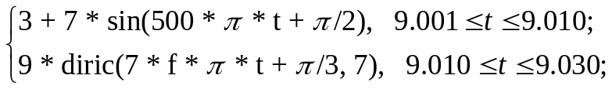 | 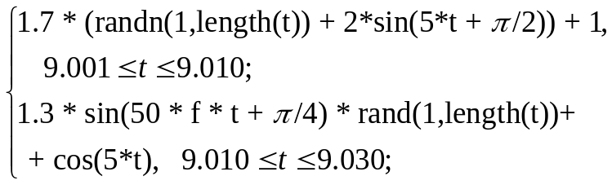
7 | 500 | 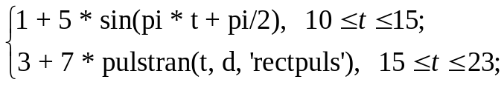  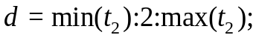 | 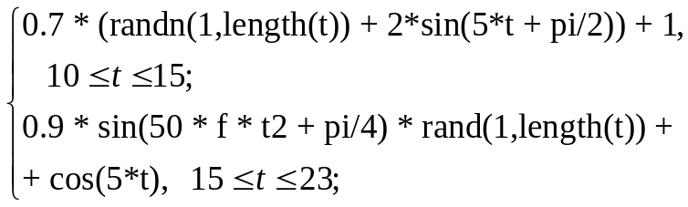
8 | 900 | 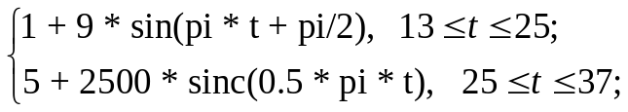 | 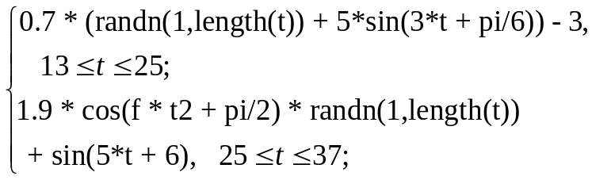
9 | 600 | 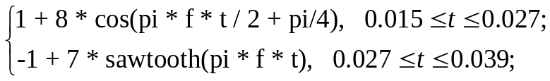 | 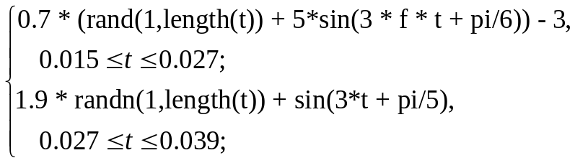
10 | 100 | 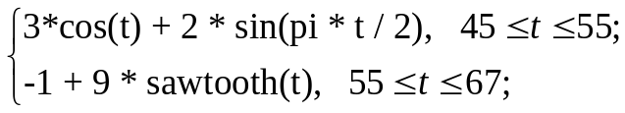 | 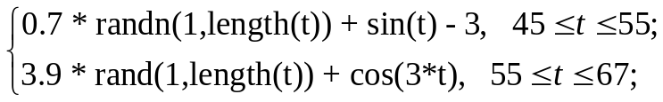
11 | 600 | 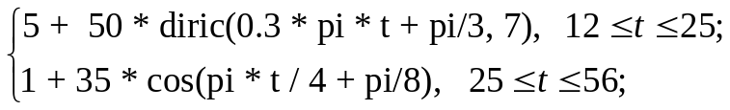 | 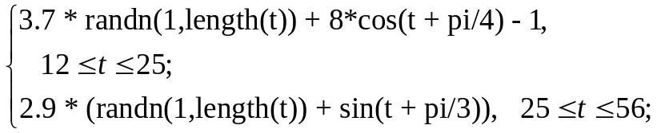
12 | 1300 | 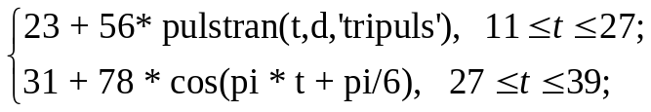  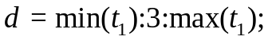 | 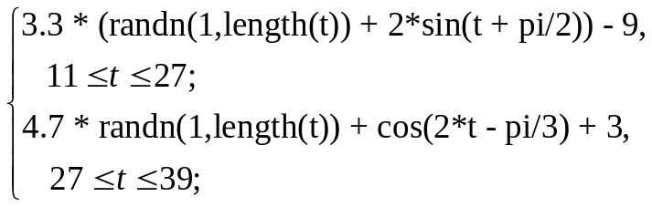
13 | 1100 | 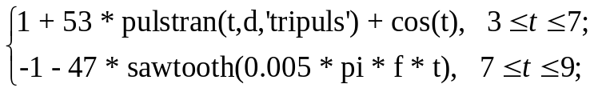  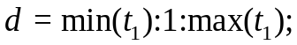 | 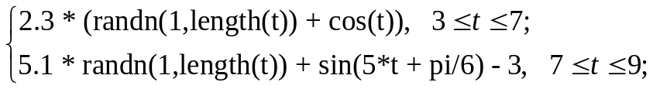
14 | 500 | 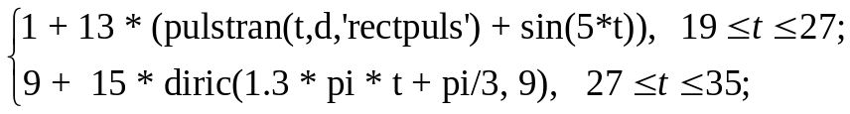 | 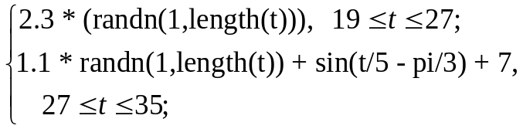
15 | 700 | 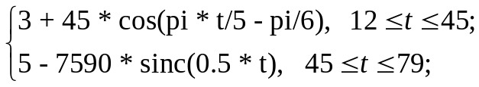 | 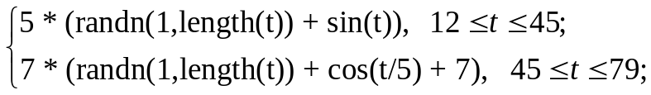
16 | 900 | 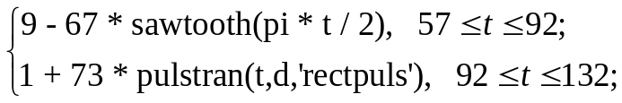  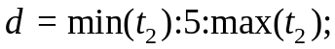 | 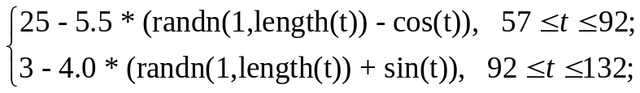
17 | 800 | 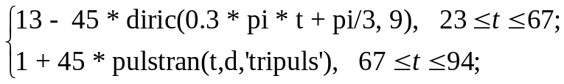  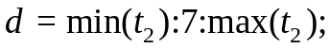 | 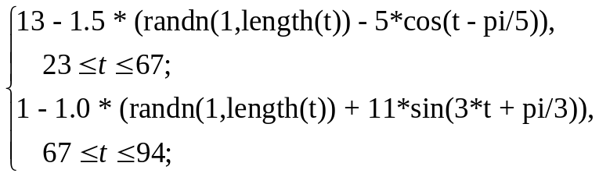
18 | 1500 | 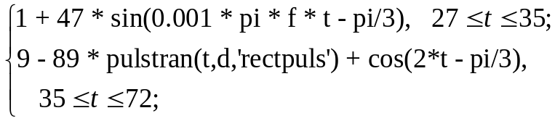 | 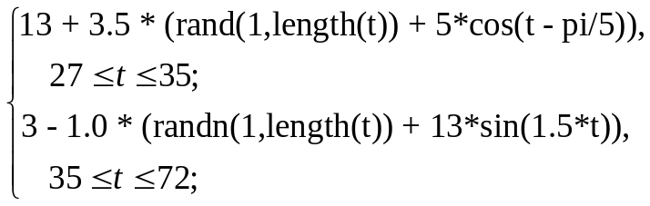
19 | 1900 | 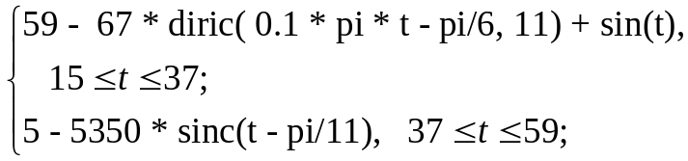 | 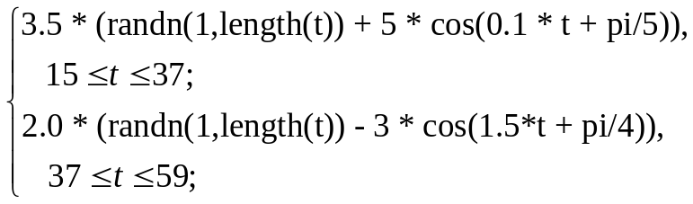
20 | 1700 | 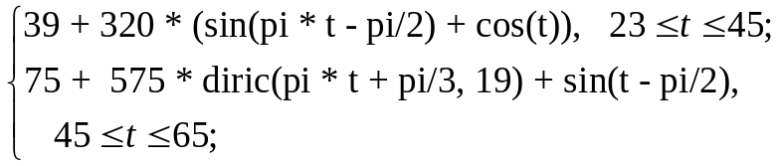 | 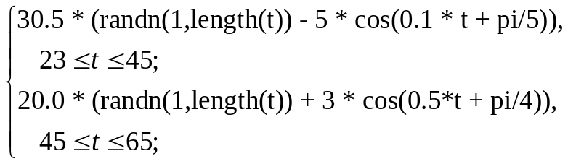

2. Обчислити згортку корисного сигналу А та шумового сигналу В (засобами MatLab). Зробити висновки щодо впливу шумового сигналу В на корисний сигнал А.
3. Обчислити функцію взаємних кореляційних коефіцієнтів та проаналізувати ступінь подібності сигналів А та В (розробити в середовищі MatLab функцію обчислення взаємних кореляційних коефіцієнтів).
4. Пояснити отримані результати аналітично.

